



U ono vrijeme: Odoše farizeji i održaše vijeće kako da Isusa uhvate u riječi. Pošalju k njemu svoje učenike s herodovcima da ga upitaju: »Učitelju! Znamo da si istinit te po istini putu Božjem učiš i ne mariš tko je tko jer nisi pristran. Reci nam, dakle, što ti se čini: je li dopušteno dati porez caru ili nije?« Znajući njihovu opakost, reče Isus: »Zašto me iskušavate, licemjeri? Pokažite mi porezni novac!« Pružiše mu denar. On ih upita: »Čija je ovo slika i natpis?« Odgovore: »Carev.« Kaže im: »Podajte dakle caru carevo, a Bogu Božje.« Riječ Gospodnja.

MISIJSKA MEDJELJA

Riječ Božja ove nas nedjelje podsjeća da je Bog stvoritelj svijeta i gospodar povijesti. I u njoj koristi različite puteve i okolnosti da bi se objavio: „Ja sam Gospodin i nema drugoga!“ (Iz 45, 6) Za svoj plan spasenja može upotrijebiti koga želi, čak i poganskog vladara Kira. Zamislite koliki je to bio šok Židovima koji su u to vrijeme bili u babilonskom sužanjstvu. Moguće da su i s ironijom gledali na proročku najavu oslobođenja posredstvom jednog poganina. No zaustavimo svako mrmljanje i sjetimo se da i nad zemaljskim vladarima postoji Gospodar čija je riječ – zadnja. Politička se vlast može činiti neuništiva. Ali to je samo privid. Bog posljednji odlučuje po komu ruši i po komu uzdiže zemaljska carstva. I želi doći k svima, a ne samo k nekima. Cijeli svijet je njegov. I zato sa psalmistom kličemo: „Pjevaj Gospodinu, sva zemljo!“ (Ps 96, 1) Pjevaj, raduj se i kliči jer smo svaki na svoj način u Božjim očima u njegovu Sinu poslani u ovaj svijet da ga izgrađujemo na temeljima radosne vijesti.

Prvo čitanje: Iz 45, 1.4-6

Drugo čitanje: 1Sol 1, 1-5b

Evanđelje: Mt 22, 15-21

**Zborna molitva**

Bože, ti hoćeš da se svi ljudi spase i dođu do spoznanja istine. Pogledaj svoju veliku žetvu i pošalji radnike, da svakom stvorenju navijeste evanđelje, skupljaj svoj narod riječju života i jači snagom otajstava da ide putem spasenja i ljubavi. Po Gospodinu.

**Dajte Gospodinu slavu i silu!**

Pjevajte Gospodinu pjesmu novu!

Pjevaj Gospodinu, sva zemljo!

Kazujte poganima njegovu slavu,

svim narodima čudesa njegova!

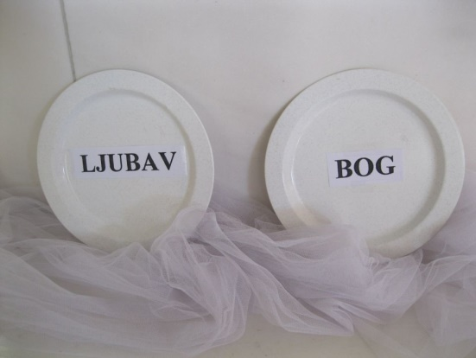

**Svjetski dan misija obilježava se predzadnje nedjelje u listopadu, a utemeljio ga je papa Pio XI. 1926. godine. Cilj obilježavanja toga dana može se sažeti u želju za naviještanjem Radosne vijesti u područjima koja ne poznaju Kristov nauk i trpe veliku materijalnu neimaštinu, te nastojanje oko financijske i svake druge potpore ljudima u takvim misijskim dijelovima svijeta.**

Počeci organiziranog misijskog djelovanja Crkve sežu u 1622. god., kada je osnovana Kongregacija za širenje vjere, a kojoj je jedan od glavnih ciljeva bio, kako to i naziv kaže, širenje katoličke vjere. Danas se ona naziva Kongregacija za evangelizaciju naroda, a ima jednaki cilj djelovanja, s time da se naglasak stavlja i na materijalnu, duhovnu, odgojnu i drugu pomoć. Od početaka do danas metode djelovanja bitno su prilagođene, odnosno znatno računaju s inkulturacijskim pristupom i velikim poštovanjem prema običajima područja gdje se evangelizacija zbiva.

Idući za tim dvama ciljevima: navijestiti Radosnu vijest i izravno pomoći onima koji trpe siromaštvo u zemljama Trećega svijeta, na tlu Europe u 19. i 20. st. nikle su ustanove koje su te ciljeve nastojale konkretno provoditi i na takav način pokazati kršćansku ljubav prema onima koji su u potrebama.

B

**MISIJSKA NEDJELJA**

**POGLED SA ZVONIKA (8)**

Dijalog je razgovor između dvije ili više osoba. On podrazumjeva uvažavanje ali i samosvijest svakog sudionika. Ali važno je upravo naglasiti ovo **OSOBA**. Osobu osobom čini identitet.

Svijesni smo da danas dijaloga u Europi ali u Hrvatskoj nema. Postoji samo ogromna galama i nastojanje tko će biti u svemu tome glasniji i bezobrazniji. Europa i Hrvatska nisu samo geografski pojmovi. Imaju svoj identitet, svoju osobnost, povijest, tradiciju, kulturu.

Umjesto razvijanja misli o vlastitom identitetu prevladava recikliranje povijesti, vraćanje na prosvjetiteljstvo. Kao da ništa nismo naučili. Opet govorimo samo o znanju, znanosti, razumu, tehnologiji, blagostanju. Nisu agnosticizam, ateizam, sekularizam ti koji hrane slobodu. Mogu srušiti granice, ali sloboda bez granica ne postoji. Kršćanstvo je ono koje ima upravo vrijednosti koje nam nedostaju i one su najbolji lijek za sve.

Sjetimo se samo opijenosti kojom su bili zadojeni mnogi Europljani kada su izbjeglice u valovima nahrupili u Europu. Kao nakon svake opijenosti slijedi bolne triježnjnje, frustracije. S kojim žarom su se uklanjali u Europi križevi, svako blagdansko slavlje samo da se ne povrijede osjećaji novopridošli. A pričali smo o tome kako će se uklopiti u naš mentalitet. Koji? Pa mi smo ga se odrekli. Mi smo im ponudili novac, duše nismo imali. Nje smo se odricali tako velikodušno. Dijalog je razgovor dva uma, dvije duše, dva srca, dvije misli….



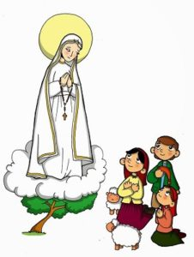

Želim o Bogu o svojoj Crkvi što više doznati…

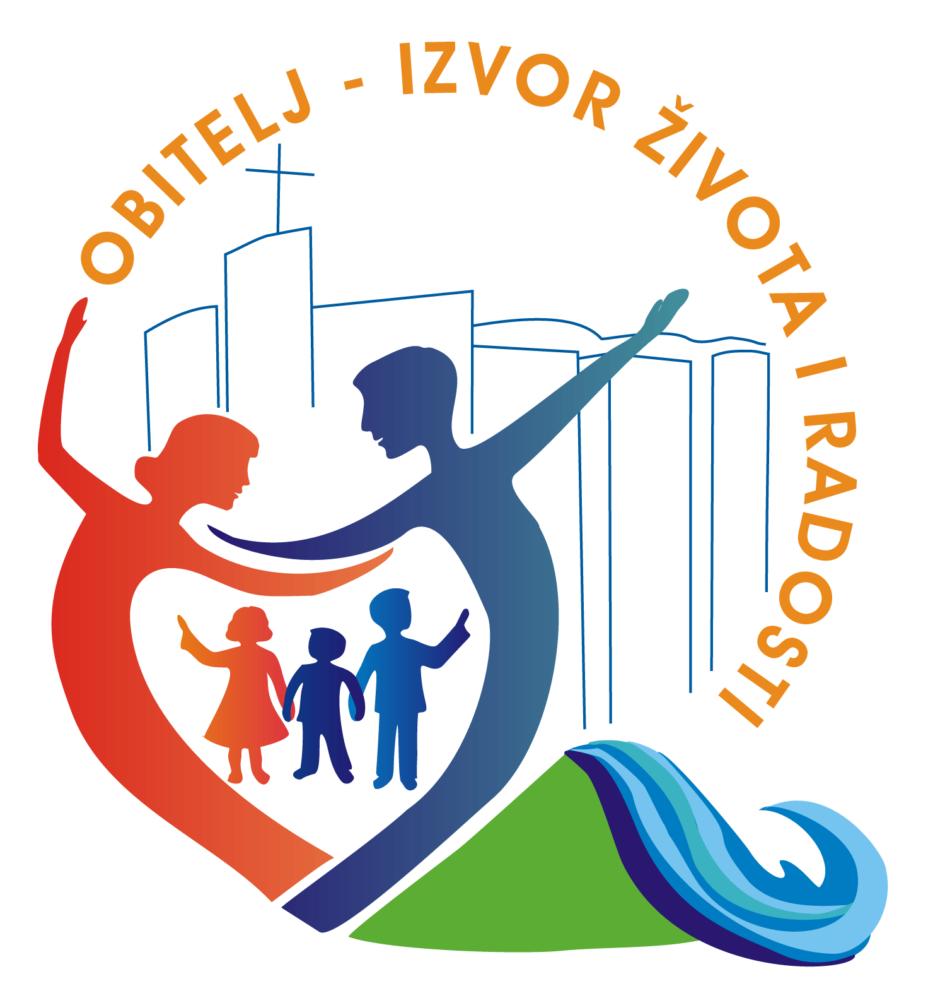

**4. Promijenite radio stanicu**. Dvadesetak minuta vožnje prema školi ili trgovini savršena je prilika za naučiti molitvu. Iskoristite vrijeme u autu za određenu meditativnu glazbu – ili čak gregorijanske pjesme. Zabavite se i iskoristite tu priliku za nešto korisno.

**5. Čitajte Bibliju zajedno**. Čitanje Biblije, i to ne samo Biblije za djecu, vrlo je vazno. Čitanjem Božje riječi djeca će to prije uvidjeti, a pogotovo uz uzbudljive priče, osobito priče uz koje smo svi odrasli: o Noi, Abrahamu, Mojsiju, Joni itd. Bilo bi dobro da dječju Bibliju djeca sama čitaju. Upustite se i u čitanje izvornog Svetog Pisma jer ono može na djecu ostaviti još dublji utjecaj.

**6. Ohrabrite vaše dijete da napravi svoje molitvene novine**. U njih može zapisivati svoje molitve, crtati crteže sebe kako razgovara s Bogom, ili crtati darove koje mu je Bog dao i na kojima je zahvalan.



1. i 2. razred – četvrtkom iza nastave

5 i 6 razred – četvrtkom u 17,00 sati

Firmanici – petkom u 17,00 sati

Prvopričesnici – subotom u 11,00 sati

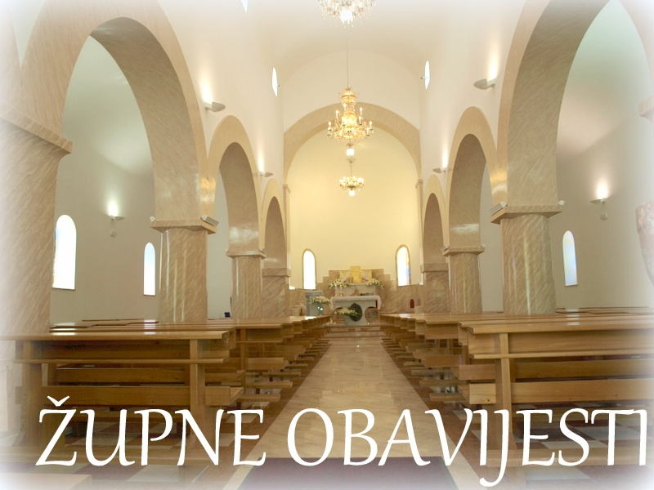

|  |  |  |
| --- | --- | --- |
| Ponedjeljak,  22.listopada | 18,00 | Ivan Pavao II.  + Ivan, Mara Belokleić |
| Utorak,  23.listopada | 18,00 | Ivan Kapistranski |
| Srijeda,  24.listopada | 18,00 | Antun Marija Claret |
| četvrtak,  25. listopada | 18,00 | Katarina Kotromanić |
| Petak,  26. listopada | 18,00 | Dimitrije Srijemski  + Dragutin Banić |
| Subota,  27. listopada | 18,00 | Sabina  + Jelica, Franjo Vine; + Josip Ladić i ob,; + Petar, Cecilija Glavač; + Zlatko Glavač; + Vladimir Glavač; +Ivan Črne; + Marija, Josip Pavlović; + Marija, Ivan Klobučar |
| **Nedjelja,**  **28.listopada** | 9,00  11,00 | **30. NEDJELJA KROZ GODINU - ZAHVALNICA**  + Obitelj Bartolac i Haluga; + Željko Lovrić; + Josip, Dragica, Ana Lovrić; + Dragutin Gojšić; + Jaga. Janko. Josip Cvetković; + Ivan Gregor; + Bara, Franjo Frklić; + Ivan, Kata Ivinac; + Marijo Milčić i obitelj; + Josip Božićević i obitelj  POLDANJICA – PRO POPULO |

* DAROVI ZA POTREBE ŽUPE: svoje priloge za potrebe župe možete dati u župnom uredu, sakristiji ili u banci na račun. HR8124000081104962168 Župa sv. Ivana Krstitelja Rečica 47. Rečica ( s naznakom: za župu);
* DAROVE ZA OBNOVU UNUTRAŠNJOSTI župne crkve možete uplatiti direktno župniku ili u banci na isti broj i adresu ali s naznakom „za obnovu župne crkve“.
* To je važno da se zna za što je što. Jedno je za potrebe župe, a drugo za obnovu crkve.
* Hvala svima koji svojim darovima pomažu potrebe župe kao i obnovu naše župne crkve.

**Pastoralni listić**: Tjedni prilog Zvona svetog Ivana Krstitelja. Izdaje: Župa svetog Ivana Krstitelja Rečica, Rečica 47. 47203 Rečica. Glavni i odgovorni urednik: Lovro Zaplatić, župnik .Tel 047 713 002 /0992441234 e-mail : zupa.recica@zg-nadbiskupija.hr . Izlazi u 150 primjeraka.

**LISTOPADSKE POBOŽNOSTI!!!**

Mjesec listopad posebno je posvećen BDM.

U našoj župnoj crkvi svaku večer je Listopadske pobožnost.

Nađi vremena i dođi na pobožnost!